
- Un ingeniero agrónomo está haciendo una prueba de crecimiento de una nueva semilla. Después de cierto tiempo registró la altura de las plantas del laboratorio en la siguiente tabla:
Altura en cm | Frecuencia absoluta | Frecuencia relativa | Porcentaje
$$\left[40;\left.60\right)\right.$$ | 60
$$\left[60;\left.80\right)\right.$$ | 80
$$\left[80;\left.100\right)\right.$$ | 120
$$\left[100;\left.120\right)\right.$$ | 90
totales

a) Completa la tabla anterior realizando los cálculos necesarios.
b) Expresa mediante un texto la información que obtienes del primer y cuarto renglón de la tabla anterior.
c) Con los datos de la tabla construye el histograma de frecuencias. Completa colocando el título y la información necesaria cada uno de los ejes.

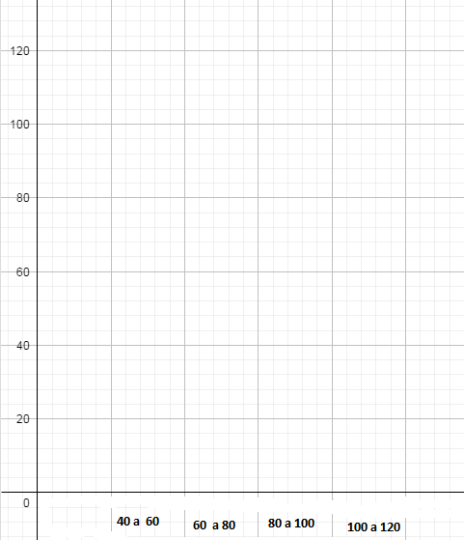

d) En este círculo sectorizado, coloca en cada sector el porcentaje que corresponde a cada intervalo de crecimiento y las referencias con respecto a cada color.

